
1сентября

Сценарий интеллектуального марафона

«Чему учат в школе?»

Цели:
- развивать у учащихся познавательный интерес, желание интеллектуальной деятельности.
- воспитывать умение работать в коллективе, согласовывать свои действия.

Предварительная подготовка:
- украсить зал;
- разделить учащихся на две - четыре команды. Должны участвовать все учащиеся класса. Команды выбирают командира, название и девиз. Например: «Почемучки» - «Что? Где? Когда? и Почему? Всегда ответить я смогу»; «Интеллектуалы» - «Человека интеллект может дать большой эффект»; «Архимеды» - «21 век даст новых Архимедов»;
- подготовить оборудование, наглядный материал;
- подготовить призы для награждения.

Сценарий праздника:
Вступление.
Я обращаюсь со словами приветствия ко всем, присутствующим здесь сегодня, таким нарядным и взволнованным. Я очень рада видеть вас! Сентябрь снова шуми за окнами, снова школьный звонок приглашает вас в путь за знаниями. Вы готовы отправиться в этот путь?

Интеллектуальный марафон

Сегодня мы проводим марафон,
Проверит наши знанья он.
Как это интересно – много знать!
И всем друзьям свои уменья показать!
К интеллектуальным конкурсам готовы?
Вперёд, друзья! К победам новым!

В марафоне примут участие две команды: команда учащихся второго и четвёртого класса и команда родителей. Проверим, кто из присутствующих лучше подготовился к новому учебному году.
(на карточках разного цвета предлагаются названия и девизы команд)
- Представление команд

- Разминка
Загадки с продолжением

- То я в клетку, то в линейку, написать по ним сумей-ка.
Можешь и нарисовать. Называюсь я …………..(тетрадь).

- Я люблю прямоту, я сама прямая.
Сделать ровную черту всем я помогаю.
Что-нибудь без меня начертить сумей-ка.
Угадайте-ка, друзья, кто - же я? …………………(линейка)

- Я с собой её ношу, не макаю, а пишу.
Замечательная штучка - самопишущая …………..(ручка)

- Ночью, голову задрав, воет серый злой …………..(волк)

- Без разгона ввысь взлетаю, стрекозу напоминаю.
Отправляется в полёт чудо-птица………………….(вертолёт)

- Кто в малине знает толк? Косолапый бурый………(медведь)

- Все преграды одолев, бьёт копытом верный………(конь)

- Кто любит по ветвям носиться? Конечно рыжая……(белка)
Итог.
- Пойми меня
Когда ребёнок и родитель вместе садятся за выполнение домашних заданий, очень важно умение понять друг друга. Следующий конкурс поможет вам к этому подготовиться.
Послушайте правила. Один из участников команды выбирает одну из карточек, на которой предлагается список из 7 слов. За 2 минуты он должен показать своей команде как можно больше слов из этого списка, используя только мимику и жесты. Слова произносить нельзя! Члены команды должны догадаться, о каких словах идёт речь и назвать их.
Понятия и слова для конкурса:
1. Домашнее хозяйство: утюг, прищепка, мыло, веник, чайник, мясорубка, нож.
2. Искусство: певец, скрипач, дирижер, художник, лыжник, танцор, фотомодель.
Итог.
- Змейки

Следующий конкурс очень интересный.
Для извилин в голове весьма - весьма полезный.
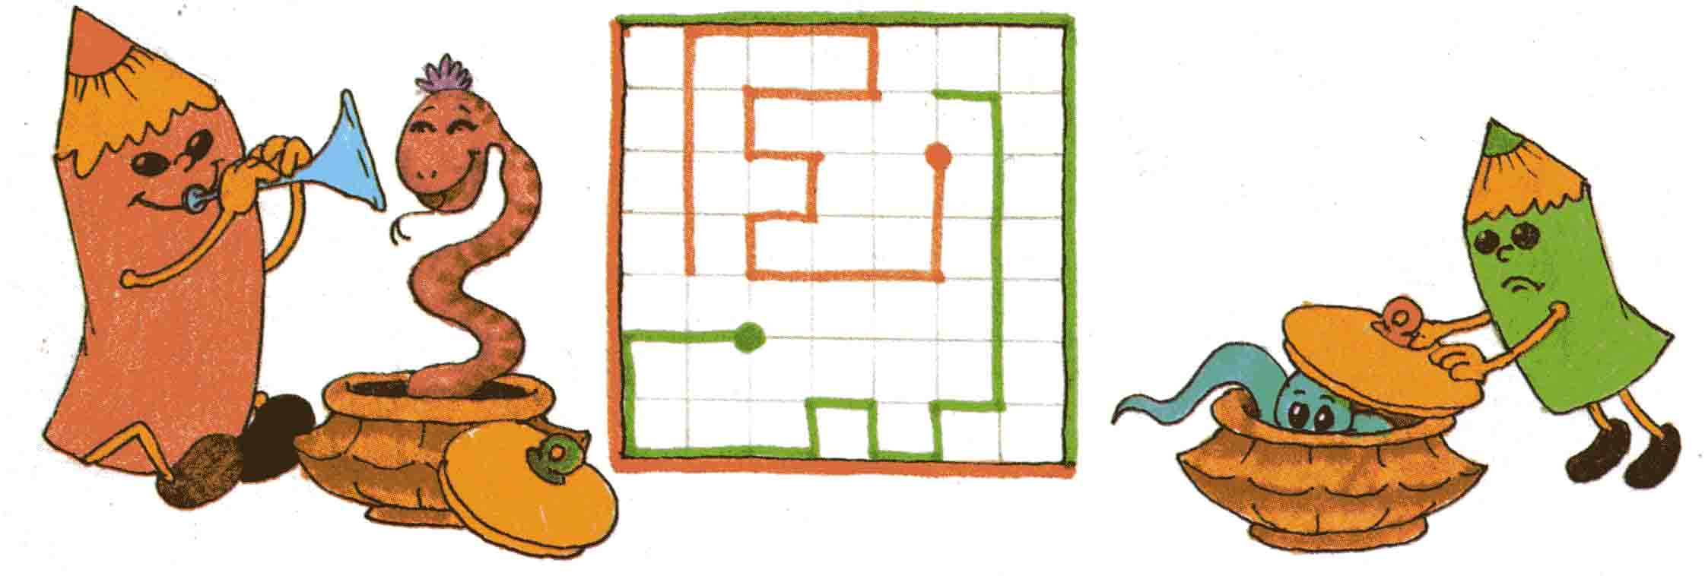

На игровом поле ставят в любом месте две точки (зеленую для первой команды и красную для второй команды). Каждый игрок команды поочерёдно рисует в ходе игры ломаную линию, начиная из точки своего цвета. За один ход игрок проводит отрезок, равный длине стороны одной клеточки, в любую сторону, но не наискосок. Отрезки не должны пересекать ни себя, ни друг друга; нельзя проводить их вдоль сторон квадрата своего цвета. Проигрывает та команда, которой некуда будут ходить.
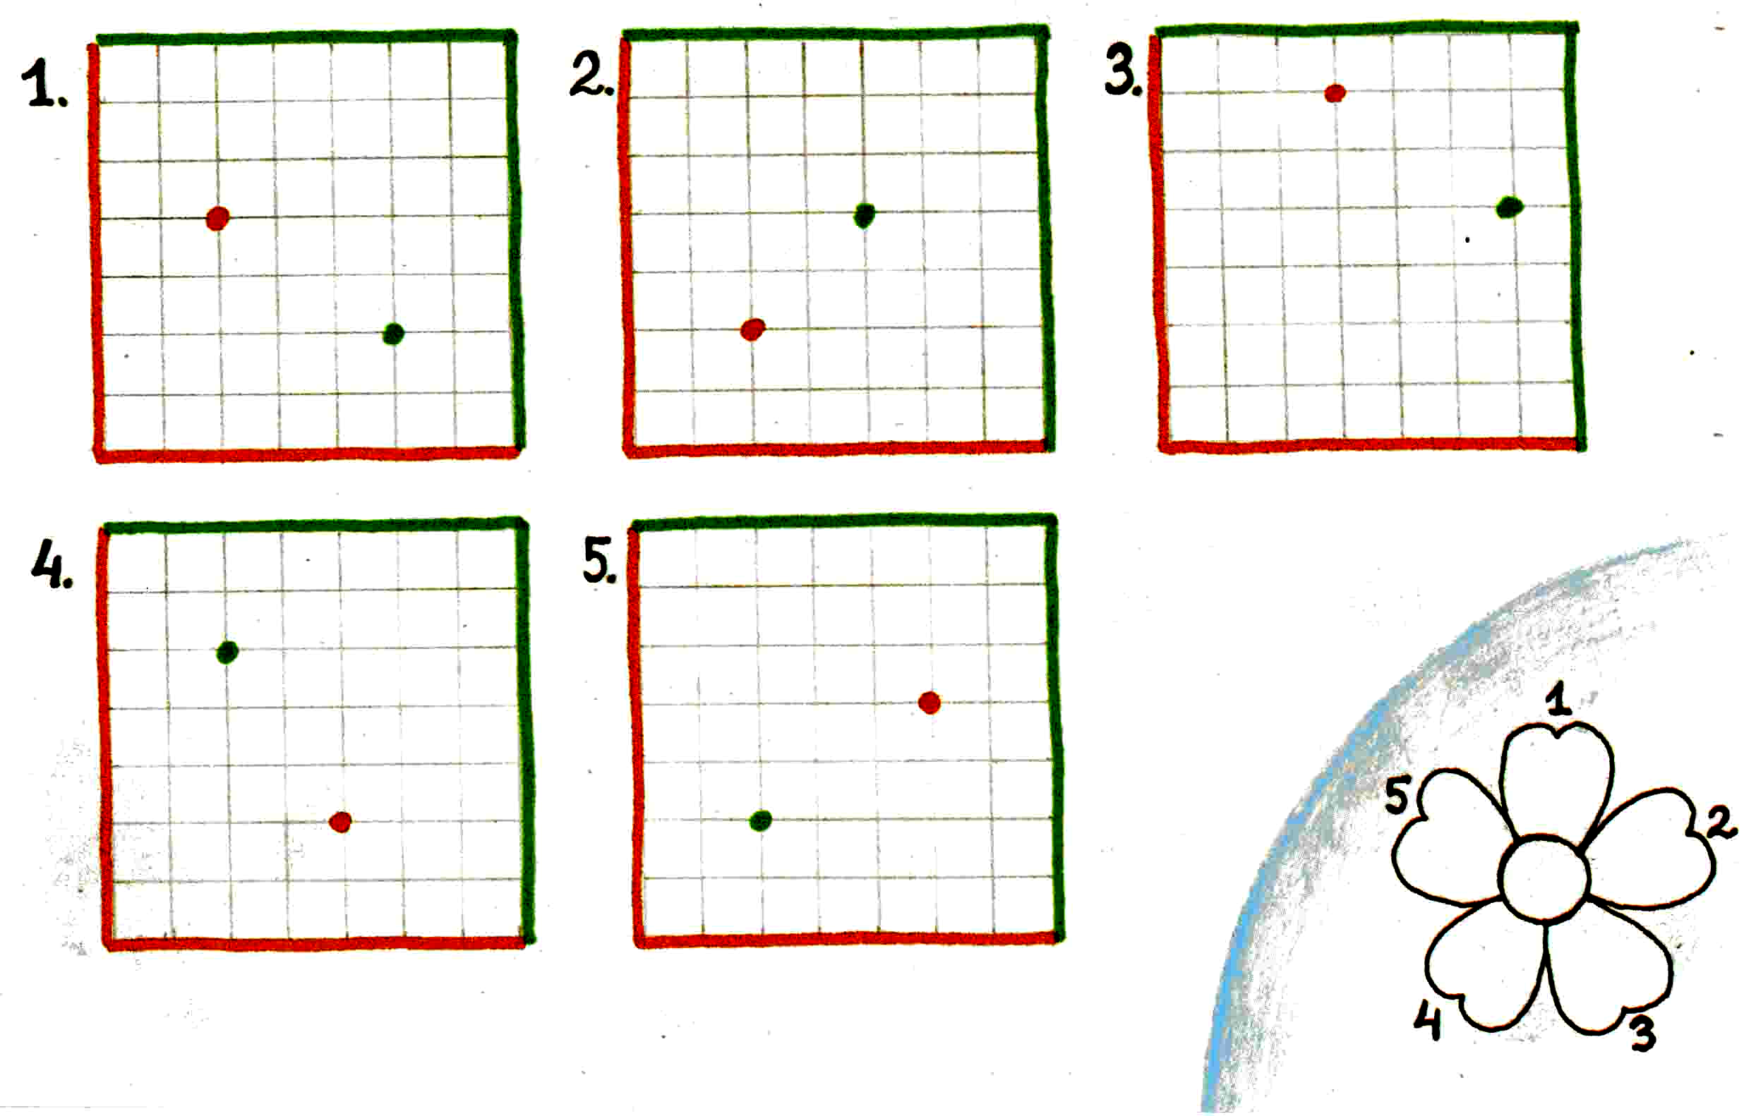

Итог.

- Вопрос – ответ

Вам открыть секрет придётся,
Тот умён, кто разберётся.
Финал уже не за горами,
Знайте, ребята, я - всегда с вами!

Участникам предлагаются вопрос и четыре варианта ответа. Участники должны найти правильный ответ.

Вопрос 1. Животные: пиявки, черепахи, змеи, лягушки. Кого из них продавал Дуремар?
Ответ: пиявок.
Вопрос 2. Писатели: Крылов, Маршак, Михалков, Чуковский. Есть ли среди них писатель, который написал «Мойдодыр»?
Ответ: Да. Это Корней Иванович Чуковский.
Вопрос 3. Месяцы: Если вы смотрели фильм «12 месяцев», то без труда скажите, какой месяц был самый молодой: январь, апрель, июль, декабрь?
Ответ: Январь.
Вопрос 4. Слова: снежинка, теплота, вечность, молодость. Какое из этих слов выложил Кай – герой сказки Андерсена «Снежная Королева»?
Ответ: Вечность.
Итог.

- Финал

Участники команд должны составить как можно больше слов (имена существительные), используя буквы из слова «Волшебство». Побеждает та команда, которая составит наибольшее количество слов.
Итог.

Подведение итогов

Наш марафон пришел к финалу.
Мы потрудились все на славу.
Пора итоги подводить,
Не грех команды наградить.

Все сегодня старались, проявили находчивость, смекалку и сообразительность. Поздравляю вас и рада сообщить, что
каждый из вас получает приглашение продолжить участие в следующем интеллектуальном марафоне, который будет проводиться в здании школы №2, в 4 этапа, со 2 сентября - по 28мая, а итоги будут подводиться на общешкольной линейке в конце учебного года! Желаю всем дальнейших побед! Удачи!

Искусство.

Певец, скрипач, дирижер, художник, лыжник, танцор, фотомодель.

Домашнее хозяйство.

Утюг, прищепка, мыло, веник, чайник, мясорубка, нож.

«Почемучки»
- «Что? Где? Когда? и Почему? - Всегда ответить я смогу»

«Интеллектуалы»
- «Человека интеллект может дать большой эффект»

«Архимеды»
- «21 век даст новых Архимедов»

